PROCEDIMIENTO ESPECIAL SANCIONADOR.

EXPEDIENTE: TEEM-PES- 19/2021.

DENUNCIANTE: MANUELA ALVARADO PIÑA.

DENUNCIADOS: RENNE SANTIAGO GAONA Y PARTIDO POLITICO MORENA.

AUTORIDAD INSTRUCTORA: INSTITUTO ELECTORAL DE MICHOACÁN.

MAGISTRADO PONENTE: JOSÉ RENÉ OLIVOS CAMPOS.

SECRETARIO INSTRUCTOR Y PROYECTISTA: ENRIQUE GUZMÁN MUÑIZ.

Morelia, Michoacán, dieciséis de abril de dos mil veintiuno.

VISTOS, para resolver los autos del procedimiento especial sancionador identificado al rubro, integrado con motivo de la denuncia presentada por Manuela Alvarado Piña, por su propio derecho, en contra de Renne Santiago Gaona¹ y el partido político MORENA²; al primero de los citados, le atribuye actos que contravienen las normas sobre propaganda política- electoral, consistente en actos anticipados de campaña por la colocación de lonas en las que se promueve el nombre e imagen del denunciado; y a MORENA, por la falta de deber de cuidado - culpa in vigilando-.

R E S U L T A N D O S:

1 En lo subsecuente: denunciado.
2 En adelante MORENA.

PRIMERO. Trámite ante la autoridad instructora.

Antecedentes. De las constancias que obran en autos, se tienen los hechos y actuaciones siguientes:

- Inicio del proceso electoral ordinario local 2020-2021. El seis de septiembre de dos mil veinte, el Consejo General del Instituto Electoral de Michoacán³ declaró formalmente el inicio del proceso electoral ordinario para renovar al titular del Poder Ejecutivo del Estado, a los Diputados del Congreso Local, así como a los integrantes de los Ayuntamientos del Estado de Michoacán de Ocampo⁴.

- Periodos de precampaña y campaña. Acorde al calendario electoral del IEM, el plazo de las precampañas electorales para la elección de gobernador, comprendió del veintitrés de diciembre de dos mil veinte, al treinta y uno de enero de dos mil veintiuno⁵; mientras que para las diputaciones y ayuntamientos comprendió del dos al treinta y uno de enero. La etapa relativa a la campaña correspondió del cuatro de abril al dos de junio para gobernador, mientras que, para diputados y ayuntamientos del diecinueve de abril al dos de junio.

- Presentación de la queja. El once de febrero, la denunciante promovió queja en contra del denunciado y MORENA, a quienes les atribuye actos que contravienen las normas sobre propaganda política, consistentes en actos anticipados de

3 IEM
4 Según se establece en el calendario electoral del IEM, visible en el link: https://www.iem.org.mx/iemweb/documentos//publicaciones/2020/ProcesoElectoral/1.1%2 0Anexo%20Calendario%202020-2021%20PDF%20aprobado.pdf. Lo que se invoca como hecho notorio en términos del artículo 21 de la Ley de Justicia en Materia Electoral y de Participación Ciudadana del Estado.
5 Las fechas que en lo subsecuente se citen, corresponden al dos mil veintiuno, salvo aclaración expresa.

campaña, por la colocación de lonas en la población de Indaparapeo, Michoacán (Páginas 07 a 15).

- Acuerdos de recepción y radicación Por acuerdo de dieciocho del mismo mes, la encargada de despacho de la Secretaría Ejecutiva del IEM, tuvo por recibido el escrito de la queja referida; así mismo, ordenó radicarla y formar el cuaderno de antecedentes IEM-CA-11/2021; además de haber decretado diversas actuaciones para su debida integración (Páginas 23 a 24).

- Diligencias de investigación del IEM. El once de marzo, la funcionaria electoral citada, decretó, entre otras actuaciones, requerir al denunciado, a efecto de que proporcionara diversa información relacionada con los hechos motivo de la queja (Página 40).

En razón, levantada del doce posterior, por la servidora pública adscrita a la Secretaría Ejecutiva del IEM, se hizo constar que el denunciado, se negó a recibir la notificación de lo anteriormente determinado (Página 42).

- Reencauzamiento a procedimiento especial sancionador, admisión de la denuncia y se ordena emplazamiento. En auto de treinta de marzo, la Secretaria Ejecutiva del IEM, decretó reencauzar a procedimiento especial sancionador la presente queja y la registró con la clave IEM-PES-38/2021.

Asimismo, en cumplimiento a lo dispuesto en el artículo 257, del Código Electoral del Estado⁶, entre otras cuestiones, tuvo por admitida la denuncia presentada por actos anticipados de precampaña y ordenó el emplazamiento del denunciado y

6 En lo posterior Código Electoral.

MORENA a fin de que comparecieran a la audiencia de pruebas y alegatos si así lo estimaban pertinente (Páginas 56 a 58).

- Emplazamiento. El treinta y uno de marzo, la autoridad instructora emplazó a la denunciante y denunciados, a fin de que comparecieran a la audiencia de pruebas y alegatos si así lo estimaban pertinente (Páginas 59 a 61).

- Audiencia de pruebas y alegatos. El siete de abril, a las diez horas, de conformidad con el artículo 259 del Código Electoral, se desahogó la audiencia de pruebas y alegatos dentro del procedimiento especial que nos ocupa; en el mismo acto, se admitieron las pruebas ofrecidas por las partes (Páginas 62 y 63).

- Contestación de la denuncia. Mediante escritos presentados ese mismo día, por el ciudadano Renne Santiago Gaona, así como por el representante de MORENA, dieron contestación a la denuncia presentada en su contra (Paginas 64 a 75).

- Remisión del Procedimiento Especial Sancionador. En la fecha referida, la Secretaria Ejecutiva del IEM, ordenó el envío a este órgano jurisdiccional el expediente del procedimiento especial sancionador identificado con la clave IEM-PES-38/2021, de su índice y anexó el informe circunstanciado respectivo, de conformidad con el artículo 260 del Código Electoral (Paginas 02 a 04).

SEGUNDO. Tramite jurisdiccional.

- Recepción del procedimiento especial sancionador, registro y turno a ponencia. El propio siete de abril, en la

Oficialía de Partes de este Tribunal, se tuvieron por recibidas las constancias que integran el presente procedimiento.

Asimismo, mediante acuerdo de la misma fecha, la Magistrada Presidenta de este Tribunal ordenó integrar y registrar el expediente con la clave TEEM-PES-019/2021, y turnarlo a la Ponencia del Magistrado José René Olivos Campos, lo que se concretó a través de oficio TEEM-SGA-568/2021, suscrito por la Subsecretaria General de Acuerdos de este órgano jurisdiccional (Páginas 76 y 77).

- Radicación y requerimiento. En auto de ocho siguiente, se radicó el presente procedimiento especial sancionador y se ordenó registrarlo en el Libro de Gobierno de la ponencia instructora.

De igual manera, para mejor proveer y, a fin de regularizar e integrar debidamente el trámite de que se trata, se requirió a la autoridad administrativa electoral realizara diversas actuaciones (Páginas 78 a 81).

- Actuaciones de la autoridad instructora a fin de regularizar el procedimiento. En auto de nueve de abril, con la finalidad de cumplir con lo anterior, la responsable admitió a trámite la queja promovida en contra de Renne Santiago Gaona y MORENA, por actos anticipados de campaña. Así mismo, llevó a cabo el emplazamiento de los denunciados y la denunciante, a efecto de que comparecieran a la audiencia de pruebas y alegatos fijada para el trece de abril (Páginas 82 a 114).

Efectuado lo anterior, la autoridad instructora remitió a este Tribunal el respectivo informe circunstanciado, junto con los autos originales del presente procedimiento (Páginas 117 a 119).

- Cumplimiento del requerimiento. Por acuerdo de trece de abril, se tuvo a la Secretaria Ejecutiva del IEM, cumpliendo con el requerimiento de ocho de abril -indicado en párrafo once- (Páginas 120 y 121).

- Debida integración del expediente. En acuerdo de quince posterior, al considerar que el expediente se encontraba debidamente integrado, se dejaron los autos a la vista del Magistrado Instructor para que dentro del término a que alude el artículo 263, inciso d), del Código Electoral, pusiera a consideración del Pleno de este Tribunal el proyecto de sentencia respectivo (Página 134).

C O N S I D E R A N D O S.

PRIMERO. Jurisdicción y Competencia. Este Tribunal Electoral del Estado de Michoacán, ejerce jurisdicción y el Pleno tiene competencia para conocer y resolver el presente procedimiento especial sancionador, de conformidad con lo dispuesto en los artículos 98 A de la Constitución Política del Estado Libre y Soberano de Michoacán de Ocampo; 1, 2, 60, 64,
fracción XIII, 66, fracción II, 262, 263 y 264, del Código Electoral; en virtud de que la queja en estudio tiene relación con la supuesta comisión de conductas que constituyen actos anticipados de campaña, prevista en el artículo 254, inciso c), del mismo ordenamiento, consistente en la colocación de lonas en las que se promueve el nombre e imagen del denunciado, de cara al actual proceso electoral ordinario local 2020-2021.

SEGUNDO. Causales de improcedencia. De las actuaciones que integran el expediente, se advierte que no se hacen valer causales de improcedencia por la parte denunciada, por la autoridad responsable, ni este Tribunal infiere de manera oficiosa alguna.

Al respecto, es pertinente precisar que si bien obra en autos el escrito de siete de abril, por el cual MORENA se presentó a la audiencia de pruebas y alegatos a oponer excepciones y defensas, por virtud del cual invocó como causal de improcedencia la consistente en la frivolidad del escrito de queja; sin embargo, al haberse ordenado por auto de ocho de abril, reponer el procedimiento y habérsele emplazado el nueve de abril posterior, a efecto de que compareciera a la audiencia de pruebas y alegatos de trece de abril, dicho partido político no compareció a tal audiencia, como se hizo constar en el acta respectiva.

Por tanto, apegado al debido proceso, no es factible considerar lo expresado por MORENA en el escrito de siete de abril referido.

TERCERO. Requisitos de procedencia. El presente procedimiento especial sancionador, se estima procedente, porque reúne los requisitos previstos en el precepto legal 257 del Código Electoral, tal y como se hizo constar en el auto de radicación.

CUARTO. Escrito de denuncia. Los hechos expresados por la denunciante, en resumen, son:

- Que, del contenido de las lonas denunciadas, se advierte que el denunciado está promocionando su imagen; además, de que, con el mensaje ahí descrito influye en el electorado y manifiesta su pretensión a ser candidato de un partido, cuando en este periodo se encuentran prohibidos actos anticipados de campaña.

- Existen lonas de diferentes personas en el territorito que comprende el municipio (Indaparapeo, Michoacán), que promueven la imagen (sic) y llaman a votar por ellos en sus procesos de elección de candidatos, lo que se aparta de la norma.

QUINTO. Excepciones y defensas. En torno a los anteriores hechos, el denunciado y MORENA por conducto de su representante legal, a través de sendos escritos, en la audiencia de pruebas y alegatos plantearon las siguientes excepciones y defensas:

- Denunciado Renne Santiago Gaona.

  - Que las manifestaciones de la denunciante en el sentido que, éste realizó actos que transgreden los principios de legalidad, igualdad y equidad que rigen el proceso electoral, los que se traducen en actos anticipados de campaña, son falsos.

  - No se encuentra registrado actualmente como militante, precandidato o candidato de partido político alguno; que, por eso resultan infundadas las aseveraciones de la denunciante.

    - No existen en el presente procedimiento, las constancias suficientes que acrediten una conducta dolosa y lesiva por parte del denunciado.

    - En las imágenes que aparecen en las lonas denunciadas, aparece una persona que no se ostenta como precandidato o candidato para algún puesto de elección popular, no se señala la fecha, hora o lugar para la realización de asambleas o elección alguna, no se llama a votar por persona, planilla o partido político alguno. Por tanto, tales lonas no son parte de alguna campaña electoral y por ende, no constituyen actos anticipados de campaña.

    - Aunque en las lonas se haga referencia a una encuesta, se advierte que no se está llamando a participar en tal encuesta a la población en general, a los votantes o electores, sino que se precisa que es solamente si les preguntan en tal encuesta, en la cual no se precisa cuáles son sus objetivos o que se pretende con ésta.

- Denunciado partido político MORENA. No compareció a la audiencia de pruebas y alegatos de trece de abril, por tanto, no expresó defensas y excepciones al respecto.

SEXTO. Planteamiento del problema⁷. La cuestión jurídica a resolver en el presente procedimiento consiste en determinar sí se acredita lo siguiente:

  - La posible violación a lo dispuesto en el artículo 169 del Código Electoral, atribuida al denunciado por realizar actos anticipados de campaña, derivado de la propaganda estampada en lonas colocadas en

7 Precisión de la litis.

diferentes direcciones de Indaparapeo, Michoacán, en las que se promueve su nombre e imagen, además de su pretensión de ser candidato de un partido; además, de verificar sí se actualiza la falta de deber de cuidado de MORENA.

SÉPTIMO. Medios de convicción. Del procedimiento que se resuelve, se advierte la existencia de los medios de convicción siguientes:

Pruebas ofrecidas por la denunciante.

  - Pruebas técnicas. Alusiva a seis placas fotográficas insertas en el escrito de denuncia.

  - Documental pública. Consistente en inspección y verificación de las lonas materia de la queja.

Medios de prueba obtenidos a través de diligencias practicadas por la autoridad instructora.

  - Documentales públicas:

    - Acta de verificación sobre la existencia y permanencia de la propaganda denunciada, levantada el seis de febrero, por la secretaria del Comité Municipal de Indaparapeo, del IEM⁸.
    - Acta circunstanciada en la que se describe la verificación y permanencia de la propaganda

8 Páginas 16 a 22, certificación en la que se asentó seis de enero; misma que fue aclarada y corregida y que obra en las páginas 100 a 107, en la que se verifica seis de febrero.

denunciada, confeccionada el dos de marzo, por la misma funcionaria pública electoral⁹.
      - Acta de veinticinco de marzo, en la que la referida secretaria del Comité Municipal del IEM, hace constar la verificación y existencia de la propaganda denunciada¹⁰.

- Valoración de las pruebas. Previo a la valoración de los anteriores medios de prueba, es pertinente indicar que en los procedimientos especiales sancionadores, por tratarse de asuntos de carácter dispositivos, en principio, la carga de la prueba corresponde al promovente; de conformidad con lo establecido por el artículo 257, inciso e), del Código Electoral, ya que es su deber aportarlas desde la presentación de la denuncia, así como identificar aquellas que habrán de requerirse cuando no haya tenido posibilidad de recabarlas; esto con independencia de la facultad investigadora de la autoridad electoral.

Ahora, de conformidad con lo dispuesto en el artículo 259, del Código Electoral, lo conducente es valorar, en primer lugar, de manera individual las pruebas que obran en el presente expediente.

- A las pruebas técnicas, del apartado correspondiente, de conformidad con lo establecido en el párrafo sexto, del referido numeral, se les otorga valor de indicios en cuanto a la veracidad de su contenido.

- Respecto a las documentales públicas de referencia, en atención a lo dispuesto en el párrafo quinto, del citado numeral

9 Páginas 28 a 38.
10 Páginas 48 a 55.

259, del código de la materia, así como en lo establecido en la fracción II, del artículo 22 de la Ley de Justicia en Materia Electoral y de Participación Ciudadana del Estado¹¹, en lo individual alcanzan un valor probatorio pleno, por haber sido expedidas por funcionarios facultados para ello dentro del ámbito de su competencia, en el entendido de que cuentan con valor probatorio pleno únicamente respecto a su existencia y que al momento de llevarse a cabo contenían la información señalada por las partes; más no respecto a la certeza de lo que en ellas se asentó, pues ésta dependerá de la concatenación que se verifique con el resto de las pruebas que obran en el expediente.

VI. Hechos acreditados. Haciendo una valoración en conjunto de los medios de prueba analizadas, bajo las reglas de la lógica, la experiencia y la sana crítica, con fundamento en los párrafos quinto y sexto, del invocado precepto legal, así como del numeral 22, de la Ley de Justicia, se demuestra:

- Que el seis de febrero, en el inmueble ubicado en la calle prolongación Morelos S/N de la colonia Miguel Hidalgo, de Indaparapeo, Michoacán, se verificó la existencia de seis lonas; y, una más en la avenida Tepeyac Norte S/N de la colonia Guadalupe, de la misma población.

- El dos de marzo, en la calle prolongación Morelos S/N de la colonia Miguel Hidalgo, se localizaron cuatro lonas; asimismo, tres lonas, en la calle Adolfo López Mateos S/N de la colonia Guadalupe; y, tres en la avenida Tepeyac S/N de la misma colonia y población.

11 En lo sucesivo Ley de Justicia.

- El veinticinco de marzo, en la calle prolongación S/N de la colonia Miguel Hidalgo, se certificó de la existencia de cuatro lonas; así como tres en la avenida Tepeyac Norte S/N, colonia Guadalupe, de la citada población.

- Que las lonas, contienen propaganda, en la que se constata las imágenes por separado de dos personas del sexo masculino; en cinco, seis y cuatro de ellas¹², respectivamente, se verifica el nombre del denunciado Renne Santiago Gaona, en las cuales se aprecia el fondo de color guinda, y se describen las siguientes frases: “EN INDAPARAPEO: ¡SI TE PREGUNTAN EN LA ENCUESTA RENNE SANTIAGO GAONA ES LA RESPUESTA Y SI NO TE PREGUNTAN TAMBIÉN! 2021- QUIERES SABER MÁS: Datos de contactos de diferentes redes sociales -Facebook, Whats app, correo, Twiter, YouTobe, Istagram y página de internet-.”

- Que las lonas previamente citadas, además contienen, las palabras: “Fuerza, Lealtad y Conocimiento” “BLOQUE 02”

Para una mejor ilustración de lo anterior se inserta la siguiente tabla:

FECHA | CANTIDAD DE LONAS | UBICACIÓN
6-2-2021 | 6 | Inmueble ubicado en la calle prolongación Morelos S/N de la colonia Miguel Hidalgo, Indaparapeo, Michoacán
 | 1 | Avenida Tepeyac Norte  S/N, colonia Guadalupe, Indaparapeo, Michoacán
2-3-2021 | 4 | Inmueble ubicado en la calle prolongación  Morelos S/N de la colonia

¹² En la certificación de seis de febrero, se constatan cinco imágenes que corresponden al nombre del denunciado; en la de dos de marzo, aparecen seis imágenes; y, en la relativa al veinticinco de marzo, su imagen se verifica en 4 ocasiones.

 |  | Miguel Hidalgo, Indaparapeo, Michoacán
 | 3 | Calle Adolfo López Mateos S/N, colonia Guadalupe, Indaparapeo,  Michoacán
 | 3 | Avenida Tepeyac Norte S/N, colonia Guadalupe, Indaparapeo, Michoacán
25-3-2021 | 4 | Calle prolongación Morelos S/N de la colonia Miguel Hidalgo,  Indaparapeo, Michoacán
 | 3 | Avenida Tepeyac Norte  S/N, colonia Guadalupe, Indaparapeo, Michoacán

Asimismo, a manera ejemplificativa se insertan algunas imágenes contenidas en las certificaciones, materia de la presente controversia:

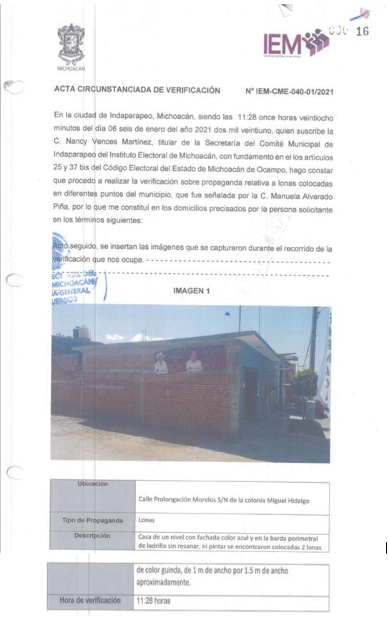

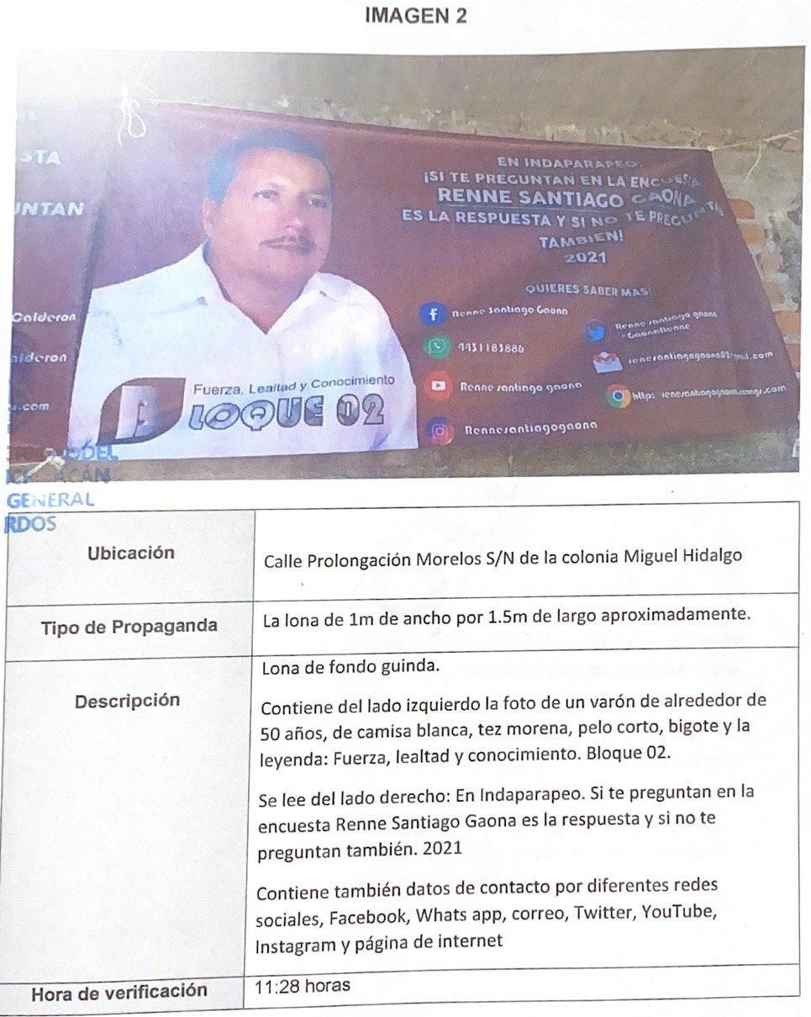

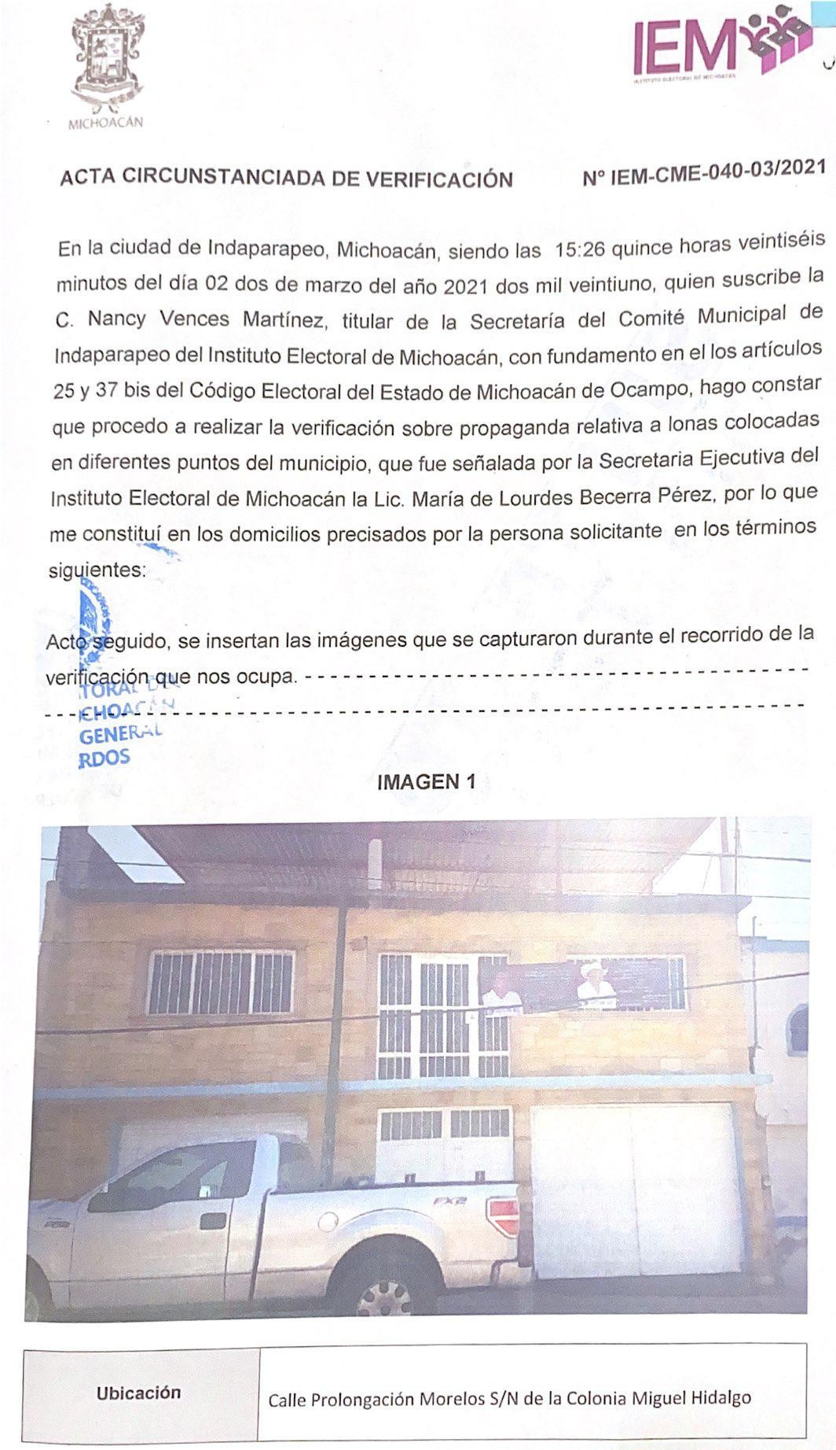

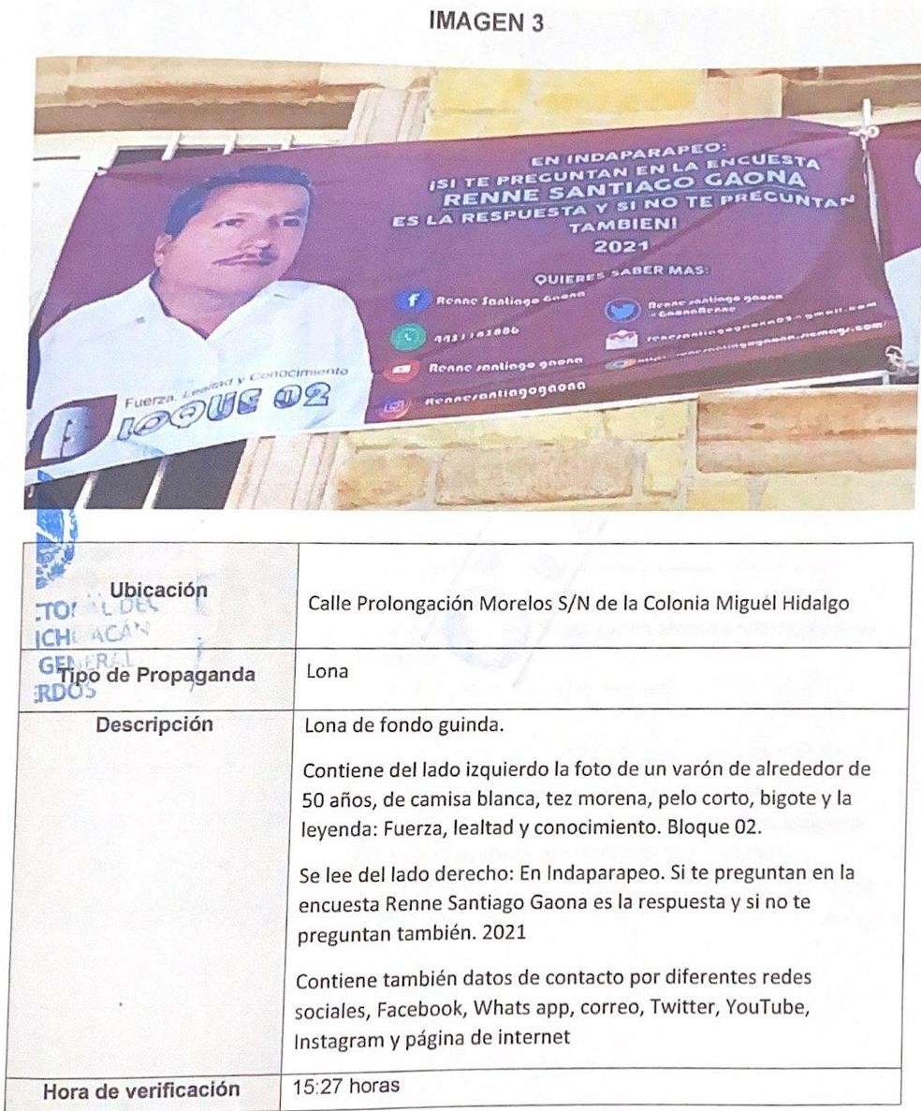

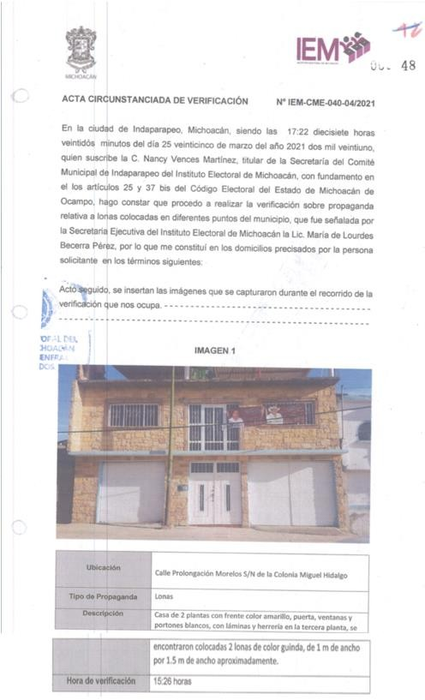

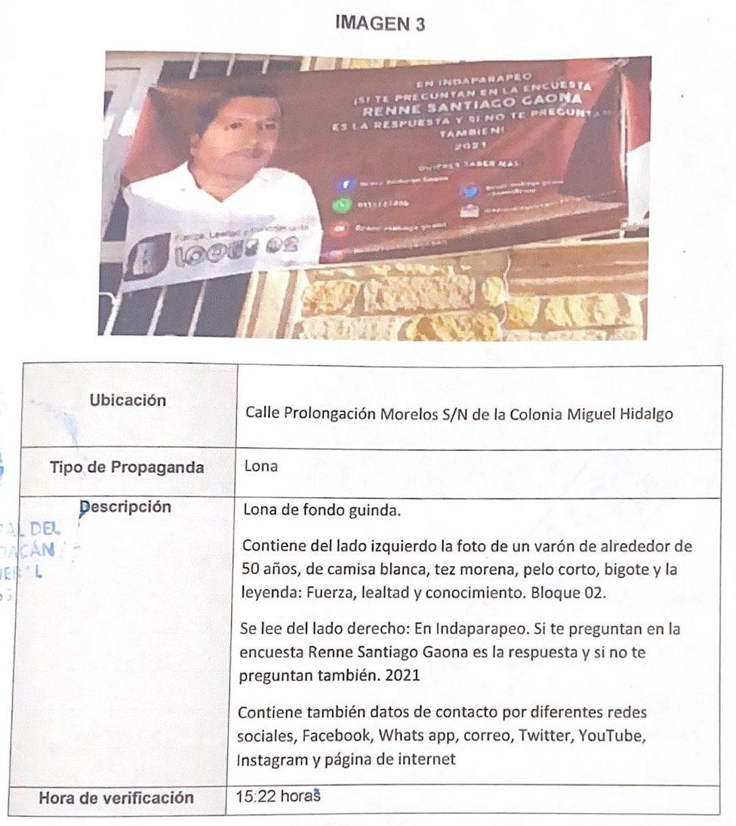

OCTAVO. Estudio de fondo. Los hechos denunciados constituyen la violación alegada por la denunciante, según quedará de manifiesto a continuación.

Actos anticipados de precampaña y campaña.

Marco normativo. En relación a los hechos acreditados, corresponde determinar si se transgredieron o no las normas que regulan la propaganda electoral y los actos de campaña, para lo cual resulta necesario establecer el marco normativo aplicable.

La Constitución Federal dispone en su numeral 41, base IV, que la ley establecerá los plazos para la realización de los procesos partidistas de selección y postulación de candidatos a cargos de elección popular, así como las reglas para las precampañas y las campañas electorales.

Por su parte, el artículo 227, párrafo 1, de la Ley General de Instituciones y Procedimientos Electorales¹³, establece en relación a las precampañas electorales, que corresponden al conjunto de actos que realizan los partidos políticos, sus militantes y los precandidatos a candidaturas a cargos de elección popular debidamente registrados por cada partido.

Del mismo modo, el arábigo 3, párrafo 1, inciso a), de la ley en cita, define los actos anticipados de campaña como las expresiones que se realicen bajo cualquier modalidad y en cualquier momento fuera de la etapa de campaña, que contenga llamado expreso al voto en contra o a favor de una candidatura o partido, o expresiones solicitando cualquier tipo de

13 LGIPE.

apoyo para contender en el proceso electoral por alguna candidatura o para un partido.

En tanto que, en el inciso b) del numeral en cita, se define también lo relativo a los actos anticipados de precampaña, entendidos como las expresiones que se realicen bajo cualquier modalidad y en cualquier momento durante el lapso que va desde el inicio del proceso electoral hasta antes del plazo legal para el inicio de las precampañas, que contengan llamados expresos al voto en contra o a favor de una precandidatura.

Por su parte, la Constitución Local contempla en su numeral 13, párrafo séptimo, en lo que interesa, que la ley fijará las reglas para las precampañas y las campañas electorales de los partidos políticos y de los ciudadanos registrados que participen de manera independiente, así como las sanciones para quienes las infrinjan.

Así, el Código Electoral en cuanto al tema de las precampañas electorales, en su artículo 160, párrafo primero, reproduce lo establecido en la LGIPE, en tanto que, en lo relativo a las campañas electorales, establece en su numeral 169, párrafo segundo, que corresponden al conjunto de actividades llevadas a cabo por los partidos políticos, coaliciones y candidatos registrados para la obtención del voto.

Numerales de los que se desprende también que los actos de precampaña y campaña corresponden a las reuniones públicas, asambleas, marchas y en general todo acto dirigido a obtener el respaldo para ser postulado como candidato a un cargo de

elección popular, o bien, para promover su candidatura, según corresponda.

Luego, en relación a la propaganda, comprende el conjunto de escritos, publicaciones, imágenes, grabaciones, proyecciones y expresiones que durante el periodo de precampaña difunden los precandidatos a un cargo de elección popular con el objeto de dar a conocer sus propuestas, o bien, en el periodo de campaña los candidatos para presentar a la ciudadanía su oferta política.

Asimismo, del contenido del Acuerdo IEM-CG-32/2020, del Consejo General del IEM, por el que se aprueba el calendario para el Proceso Electoral Ordinario Local 2020-2021, en el estado de Michoacán¹⁴, se advierte que el periodo de inicio de precampañas electorales para la elección de gubernatura, es el veintitrés de diciembre de dos mil veinte y para y para diputados y ayuntamientos del dos al treinta y uno de enero de dos mil veintiuno, en tanto que, el plazo para las campañas electorales comienza respecto la elección de gobernatura el 4 de abril mientras que las diputados y ayuntamiento el posterior 19 al dos de junio de dos mil veintiuno.

Dicho marco constitucional y legal, tiene como propósito principal proteger el principio constitucional de equidad, conforme al cual, todos los que compiten para ocupar un cargo público de elección popular deben sujetarse a los tiempos establecidos legalmente para solicitar el apoyo ciudadano, a fin de que no se generen ventajas indebidas en beneficio de alguno de ellos.

14 Aprobado el cuatro de septiembre. Consultable en: https://iem.org.mx/documentos/acuerdos/2020/IEM-CG-32- 2020,%20Acuerdo%20por%20el%20cual%20se%20aprueba%20el%20Calendario%20El ectoral.pdf, lo que se invoca como hecho notorio, en términos del numeral 21 de la Ley de Justicia en Materia Electoral y de Participación Ciudadana del Estado de Michoacán.

Resulta aplicable al caso la tesis XXV/2012, de rubro: “ACTOS ANTICIPADOS DE PRECAMPAÑA Y CAMPAÑA, PUEDEN DENUNCIARSE EN CUALQUIER MOMENTO ANTE EL INSITUTO FEDERAL ELECTORAL” ¹⁵.

En armonía con lo anterior, la Sala Superior ha sostenido¹⁶ que, para que se configuren los actos anticipados de precampaña y campaña, se requiere la coexistencia de tres elementos¹⁷:

- Temporal: Se refiere al periodo en el cual ocurren los actos, es decir, que los mismos tengan verificativo antes de la etapa de precampaña o campaña electoral.

- Personal: Los actos se llevan a cabo por los partidos políticos, sus militantes, aspirantes, o precandidatos y en el contexto del mensaje se adviertan voces, imágenes o símbolos que hacen plenamente identificable al sujeto o sujetos de que se trate. En otras palabras, atiende a la calidad o naturaleza del sujeto que puede ser infractor de la normativa electoral.

- Subjetivo: Implica la realización de actos o cualquier tipo de expresión que revele la intención de llamar a votar o pedir apoyo a favor o en contra de cualquier persona o partido a fin de contender en el ámbito interno o en un proceso electoral, o bien, que de dichas expresiones se advierta la

15 Consultable en Gaceta de Jurisprudencia y Tesis en materia electoral, Tribunal Electoral del Poder Judicial de la Federación, Año 5, Número 11, 2012, páginas 33 y 34.
16 Por ejemplo, al resolver los expedientes SUP-REP-52/2019 y SUP-REP-53/2019.
17 Por lo que, ante la ausencia de alguno de ellos, la consecuencia, es la no actualización de las conductas reprochadas y, en suma, la inexistencia de actos anticipados de precampaña.

finalidad de promover u obtener la postulación a una precandidatura, candidatura o cargo de elección popular.

Así, para poder acreditar el elemento subjetivo, se deben reunir también dos características.

La primera, que las manifestaciones emitidas sean explícitas e inequívocas. Esto implica que la autoridad electoral competente debe verificar si la comunicación a examinar o sometida a escrutinio, de forma manifiesta, abierta e inequívocamente llama al voto en favor o en contra de una persona o partido; publicita plataformas electorales o posiciona a alguien con el fin de obtener una candidatura.

Ante ello, el análisis de los actos denunciados, debe ser armónico y funcional con el derecho fundamental a la libertad de expresión, en la medida en que sólo se sancionen manifestaciones que se apoyen en elementos explícitos, de apoyo o rechazo electoral, con la intención de lograr un elector mayor informado del contexto en el cual emitirán su voto.

Lo anterior indica que, la autoridad electoral debe analizar que las expresiones o manifestaciones denunciadas trasciendan al electorado y se apoyen, de manera ejemplificativa, en las palabras siguientes, las cuales se consideran prohibidas, por ejemplo: “vota por”, “elige a”, “apoya a”, “emite tu voto por”, “[X] a [tal cargo]; “vota en contra de”; “rechaza a”,
o cualquier otra que de forma unívoca e inequívoca tenga un sentido equivalente de solicitud de sufragio a favor o en contra de alguien, por lo que, existe una permisión de manifestar todo tipo de expresiones distintas a aquellas, aunque

puedan resultar vagas, ambiguas, sugerentes, subliminales o incluso encontrarse cercanas a lo prohibido.

La finalidad de esta prohibición tiene como propósito prevenir y sancionar únicamente aquellos actos que puedan tener un impacto real o poner en riesgo los principios de legalidad y equidad en la contienda, pues no se justifica restringir contenidos del discurso político, o bien, como se precisó, derechos fundamentales como la libertad de expresión o derecho a la información, que no puedan objetiva y razonablemente tener ese efecto, al no generar una ventaja indebida en favor de una opción política concreta.

En este sentido, los elementos explícitos e inequívocos de apoyo o rechazo electoral permiten suponer la intención objetiva de lograr un posicionamiento a favor o en contra de una opción política y, según trasciendan a la ciudadanía, pueden afectar la equidad en la contienda.

Resulta aplicable la jurisprudencia 4/2018, de rubro: “ACTOS ANTICIPADOS DE PRECAMPAÑA O CAMPAÑA. PARA ACREDITAR EL ELEMENTO SUBJETIVO SE REQUIERE QUE EL MENSAJE SEA EXPLÍCITO O INEQUÍVOCO RESPECTO A SU FINALIDAD ELECTORAL (LEGISLACIÓN DEL ESTADO DE MÉXICO Y SIMILARES)” ¹⁸.

Así, acorde la línea jurisprudencial que la Sala Superior ha desarrollado y sostenido en cuanto a dicho tópico, por ejemplo, al resolver el SUP-REP-52/2019, debe considerarse que, el análisis de los elementos explícitos del mensaje no puede

18 Consultable en Gaceta de Jurisprudencia y Tesis en materia electoral, Tribunal Electoral del Poder Judicial de la Federación, Año 10, Número 21, 2018, páginas 11 y 12.

reducirse únicamente a una tarea aislada y mecánica, de revisión formal de palabras o signos para detectar si aparecen ciertas palabras o, dicho de otra forma, las “palabras mágicas”.

Por lo que, el estudio por parte de las autoridades electorales, como en el caso de este Tribunal, para identificar si hubo un llamamiento al voto, o un mensaje en apoyo a cierta opción política o en contra de otra, así como la presentación de una posible plataforma electoral, no se debe reducir a una labor mecánica de detección de las palabras infractoras.

Por el contrario, en su análisis debe determinar si existe un “significado equivalente de apoyo o rechazo hacia una opción electoral de una forma inequívoca”, es decir, si el mensaje es funcionalmente equivalente a un llamamiento al voto.

Por ejemplo, es posible que, del estudio de un mensaje no se encuentre la expresión de “vota por X”. Sin embargo, las expresiones emitidas estén parafraseadas de forma tal que el mensaje que se envía es el mismo, es decir, “vota por X”. Aquí, el contexto importa para descartar que la expresión es ambigua o poco clara.

Esto es, si del contexto del mensaje, el tiempo en que se da, de lo sugerente de las palabras, es claro que, sin las fórmulas sacramentales, se arribará a la conclusión de que, se tiene la intencionalidad de presentar la propuesta política fuera de los tiempos permitidos.

Ello implica que, el operador jurídico, al momento de hacer el tamiz respectivo, debe tener suficientes elementos para poder

determinar fehacientemente que se trata inequívocamente de un mensaje que hace un llamamiento al voto.

Ahora, la segunda característica que debe reunirse para tener por acreditado el elemento subjetivo de los actos anticipados de precampaña o campaña es que el mensaje o las manifestaciones denunciadas hayan trascendido al conocimiento de la ciudadanía.

Esto es, sólo será sancionable un mensaje si:

- De su contenido, se advierte un llamamiento expreso al voto y;

- Trascienda a la ciudadanía¹⁹.

Pues solo así, se podría afectar el principio constitucional de la equidad en la contienda.

Así, conforme al criterio establecido en la tesis XXX/2018, de rubro: “ACTOS ANTICIPADOS DE PRECAMPAÑA O CAMPAÑA. PARA ACREDITAR EL ELEMENTO SUBJETIVO SE DEBEN ANALIZAR LAS VARIABLES RELACIONADAS CON LA TRASCENDENCIA A LA CIUDADANÍA”²⁰, al estudiar
la actualización de actos anticipados de precampaña, a fin de determinar que un mensaje trascendió al conocimiento de la ciudadanía, el órgano resolutor, debe valorar las variables siguientes:

19 Pues si se demuestra que, el mensaje se quedó en un ámbito privado, difícilmente se podrá considerar acreditada la conducta consistente en actos anticipados de precampaña o campaña.
20 Consultable en Gaceta de Jurisprudencia y Tesis en materia electoral, Tribunal Electoral del Poder Judicial de la Federación, Año11, Número 22, 2018, página 26.

  - La audiencia que recibió o a la que se dirigió ese mensaje, esto es, si se trató de la ciudadanía en general o sólo de militantes, así como un número estimado del número de destinatarios que recibió el mensaje²¹;

  - El lugar donde se celebró el acto o emitió el mensaje denunciado o conductas reprochadas. Esto implica analizar si fue un lugar público, de acceso libre o, contrariamente, un lugar privado y de acceso restringido.

  - El medio de difusión del evento o mensaje denunciado. Identificar si se trató de un discurso, una reunión, un mitin, un promocional de radio o de televisión, una publicación en algún medio de comunicación, entre otras.

Lo anterior se traduce en que, resulta necesario analizar el contexto integral de las manifestaciones denunciadas, atendiendo a las características del auditorio al que se dirigen, el lugar o recinto en que se expresan y si fue objeto de difusión, pues solo de esta manera, el órgano jurisdiccional estará en condiciones de confirmar o refutar dicha intención.

En cuanto al criterio de los elementos expresos y sus equivalentes funcionales, éste se ha utilizado en diversos precedentes de la Sala Superior²² y así se expone en la aludida jurisprudencia 4/2018, en la que se estableció que tales elementos son expresiones que de forma objetiva, manifiesta, abierta y sin ambigüedad significan o denotan algún propósito a favor o en contra de una candidatura o partido político, se publicite una plataforma electoral o posicionan a alguien con el

21 A fin de determinar si se emitió hacia un público relevante en una proporción trascendente.
22 En los expedientes SUP-REP-165/2017, SUP-RAP-34/2011 y SUP-REP-700/2018.

fin de obtener una candidatura o bien cuando contengan expresiones que tengan un “significado equivalente de apoyo o rechazo hacia una opción electoral de una forma inequívoca”²³.

En ese sentido, se considera que un mensaje puede ser una manifestación de apoyo o promoción equivalente a un llamamiento expreso cuando de manera objetiva o razonable pueda ser interpretado como una manifestación inequívoca a votar o a no votar.

Al respecto, resulta ilustrativa la distinción desarrollada por la jurisprudencia comparada y la doctrina de la Suprema Corte de los Estados Unidos de América, respecto a los conceptos de “express advocacy” (llamamiento expreso a votar o a no votar por una opción política), “issue advocacy” (llamamiento expreso a discutir temas de agenda pública) y “sham issue advocacy” (mensaje simulado o farsante para evitar una sanción derivada de un llamamiento expreso al voto); y en especial del denominado criterio del “functional equivalent” (equivalente funcional) como parámetros para determinar qué tipo de expresiones o manifestaciones deben considerarse como propaganda electoral.

La Suprema Corte estadounidense ha establecido diversos criterios con el objeto de explicar qué tipo de anuncios constituyen un llamamiento expreso a votar por una candidatura y cuáles no pueden ser categorizados como una llamada al voto²⁴.

23 De acuerdo con lo expresado en la jurisprudencia 4/2018.
24 Buckley v. Valeo, 424 U.S. 42 (1976). Información consultada en https://supreme.justia.com/cases/federal/us/424/1/#tab-opinion-1951589 al día de esta resolución.

En ese sentido, se estima que las herramientas para determinar en qué casos se pueden interpretar los mensajes como un equivalente funcional de apoyo expreso, se deben verificar los siguientes pasos:

    - Análisis integral del mensaje: Se debe analizar la propaganda como un todo y no solamente como frases aisladas, es decir, incluir elementos auditivos y visuales (colores, tamaños, enfoques, entre otros).

    - Contexto del mensaje: El mensaje se debe interpretar en relación y en coherencia con el contexto externo en el que se emite, es decir, la temporalidad, la sistematicidad en la difusión, la posible audiencia, el medio utilizado para su difusión, su duración entre otras circunstancias relevantes.

Esto es, la doctrina de la promoción expresa o elementos explícitos o llamamientos expresos no solo se actualiza cuando se emiten comunicaciones que incluyan palabras claves o determinadas, sino que también incluye los equivalentes funcionales, como las comunicaciones que, tomadas como un todo y con referencia contextual a eventos externos, pueden ser considerados como un mensaje de apoyo o posicionamiento de uno o más aspirantes plenamente identificados o identificables, o bien en su beneficio.

Caso concreto.

Como ya se precisó, la inconformidad de la denunciante consiste en la comisión de actos anticipados de campaña, atribuidos al ciudadano Renne Santiago Gaona y MORENA, consistentes en

la colocación de propaganda política en lonas mediante las cuales se promociona la imagen y nombre del ciudadano denunciado, así como los colores, dice la denunciante, del partido político, ubicadas en diferentes direcciones de Indaparapeo.

Asimismo, solicita se sancione al partido político MORENA, al resultar responsable por la falta de cuidado -culpa in vigilando-.

Ahora bien, conforme al caudal probatorio y las constancias del sumario, procede el examen de los elementos personal, subjetivo y temporal del mensaje difundido en las lonas, a fin de determinar si, como lo afirma la quejosa, el denunciado está promocionando indebidamente su imagen con fines electorales, lo cual, constituye actos anticipados de campaña.

A consideración de este Tribunal, el elemento personal sí se acredita conforme a los siguientes razonamientos.

En principio, es importante recordar que, el elemento en estudio se colma cuando los actos que se denuncian se llevan a cabo por los partidos políticos, sus militantes, aspirantes, o precandidatos y en el contexto del mensaje se adviertan voces, imágenes o símbolos que hacen plenamente identificable al sujeto o sujetos de que se trate. En otras palabras, atiende a la calidad o naturaleza del sujeto que puede ser infractor de la normativa electoral.

Atento a lo anterior, de la descripción de las imágenes y texto plasmados en las lonas denunciadas, así como de las propias imágenes que se anexan las certificaciones hechas por la secretaria del Comité Municipal de Indaparapeo del IEM, se

advierte la imagen y el nombre que hace identificable plenamente al denunciado.

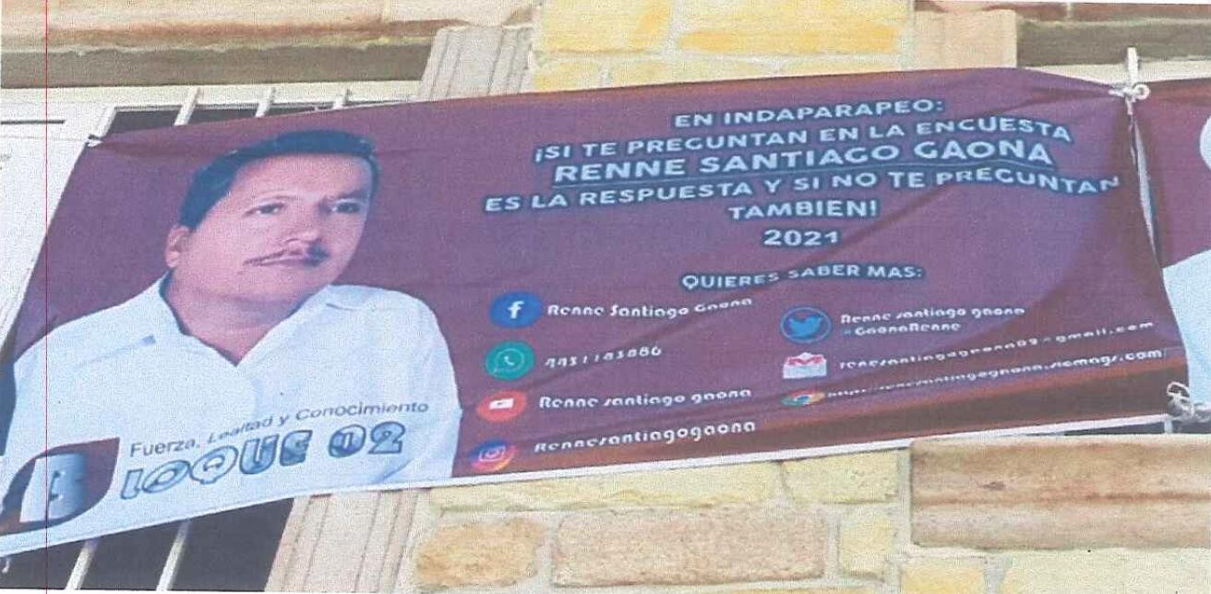

Aunado a que, aun cuando el propio denunciado manifestó, en el escrito de defensas y excepciones, que la imagen de la persona que aparece en las lonas materia de la denuncia, no se ostenta como precandidato o candidato para algún puesto de elección popular; también cierto es, que de las lonas en cuestión, al observarse la imagen y participación del denunciado, se acredita su participación en la propaganda materia de la queja; quien además, al momento de contestar la denuncia, no negó la existencia ni su participación, sino, por el contrario, se pronunció sobre su contenido, al sostener que, dichas lonas no contenían mensajes ni elementos de actos anticipados de campaña electoral; de ahí que, resulte procedente atribuir su participación.

Así, al concatenar las pruebas que obran en el expediente con las aseveraciones que realizó el ciudadano denunciado al momento de ser emplazado, contestar la queja y comparecer a

la audiencia de pruebas y alegatos, este órgano jurisdiccional advierte que, existen elementos que hacen plenamente identificable a su persona.

Con base en lo anterior, es que en el presente asunto se tiene por satisfecho el elemento personal que se analiza.

Enseguida, se estima que el elemento temporal se encuentra igualmente satisfecho, pues la conducta denunciada se realizó previo al inicio del periodo de campañas electorales comprendidos para la elección de ayuntamientos y diputados, tal como se desprende del calendario electoral aprobado por el Consejo General del IEM para el Proceso Electoral Ordinario Local 2020-2021, mediante Acuerdo IEM-CG-32/2020, como se advierte en el siguiente cuadro:

Periodos de inicio y conclusión de precampañas y
campañas en el Proceso Electoral Ordinario 2021
Cargo | Precampaña |  | Campaña
 | inicio | conclusión | inicio | conclus  ión
presidente municipal y  diputados | 02 de enero de  2021 | 31 de enero de  2021 | 19 de abril de  2021 | 02 junio  de 2021

Así, se tiene acreditado que las imágenes que obran en las lonas, fueron publicadas y difundidas previo al inicio de la etapa de campañas electorales para la elección de ayuntamientos y diputados; cargos que, a decir de la quejosa, podría pretender obtener el denunciado.

Satisfechos los primeros dos elementos, se procede al análisis del subjetivo, mismo que para tener por satisfecho, es necesario que se acredite que con la publicación y difusión de las lonas denunciadas se posicionó ilegalmente el ciudadano Renne Santiago Gaona, ante el electorado de manera anticipada, generando un estado de desigualdad en relación con otros aspirantes, vulnerando el principio de equidad en la contienda. Lo anterior, a través de la realización de:

  - Actos o cualquier tipo de expresión que revele la intención de llamar a votar o pedir apoyo a favor o en contra de cualquier persona o partido político a fin de contender en el ámbito interno o en un proceso electoral, o bien;

  - Expresiones de las que se advierta la finalidad de promover u obtener la postulación a una precandidatura, candidatura o cargo de elección popular.

Para tener por colmado el elemento en estudio, la Sala Superior ha sostenido que:

      - las manifestaciones emitidas sean explícitas e inequívocas²⁵.

      - el mensaje o manifestaciones, tengan impacto y trascendencia en la ciudadanía.

Pues de actualizarse ambos requisitos, se podría generar una lesión al principio de equidad en la contienda.

25 Cuyo contenido y definición quedaron precisadas con antelación en el marco conceptual y legal respectivo.

Con base en lo expuesto, a juicio de este órgano jurisdiccional el elemento en estudio se tiene por acreditado.

Del análisis del contenido de las imágenes en las lonas que se denuncian, en consideración de esta autoridad jurisdiccional electoral, se advierte la existencia de elementos que pueden constituir actos anticipados de campaña, por la indebida promoción de la imagen del ciudadano Renne Santiago Gaona, con fines electorales, así como la responsabilidad por el deber de cuidado por parte de MORENA.

Lo anterior, se encuentra acreditado en autos, pues en las lonas se hace referencia al nombre y aparece la imagen del ciudadano denunciado, además de que dichas imágenes fueron expuestas en una temporalidad determinada, es decir, con anterioridad al inicio de las campañas de ayuntamiento y diputados locales para el proceso electoral local.

Ello, pues si bien, este Tribunal del análisis contextual no advierte la existencia de palabras, frases o expresiones que, en forma objetiva, manifiesta, abierta y sin ambigüedad²⁶, hagan un llamamiento al voto a su favor, o bien, en contra o a favor de una precandidatura o candidatura, los hechos denunciados sí se acreditan a través de equivalentes funcionales. Ya que, aunque no se trate de una exposición de plataforma política, sí se posicionó ilegalmente el ciudadano Renne Santiago Gaona, ante el electorado de manera anticipada, generando un estado de desigualdad en relación con otros aspirantes, vulnerando el principio de equidad en la contienda como lo afirma la denunciante.

26 Tales como: “vota por”, “elige a”, “apoya a”, “emite tu voto por”, “[X] a [tal cargo]; “vota en contra de”; “rechaza a”, o cualquier otra que de forma unívoca e inequívoca tenga un sentido equivalente de solicitud de sufragio a favor o en contra de alguien.

Del contenido de las lonas publicados el seis de febrero, dos y veinticinco de marzo, se aprecia la imagen del ciudadano denunciado, junto con la leyenda:

“EN INDAPARAPEO: ¡SI TE PREGUNTAN EN LA ENCUESTA RENNE SANTIAGO GAONA ES LA RESPUESTA Y SI NO TE PREGUNTAN TAMBIÉN! 2021-
QUIERES SABER MÁS: Datos de contactos de diferentes redes sociales -Facebook, Whats app, correo, Twiter, YouTobe(sic), Istagram y página de internet-.”

Para este Tribunal, el contenido de los elementos que integran la propaganda contenida en lonas, analizado de manera integral, conlleva una connotación implícita de fijar en el imaginario colectivo de una comunidad y un territorio determinado, en un periodo temporal inmediato, la imagen de una persona asociada con un mensaje de interés público, social y político.

Resulta así, dado que el mensaje y su imagen, fueron utilizados por el denunciado en las lonas, lo que revela la captación de la identidad del lugar donde se difundieron de manera directa como lo es en Indaparapeo, Michoacán, es decir, se encuentra dirigida a captar la atención de los habitantes de dicha población y municipio.

Del contenido de la totalidad de las lonas, en las cuales se verifica el mismo texto y la misma imagen del denunciado; se

advierte que la difusión de la propaganda es alusiva a que, en Indaparapeo, Michoacán, se llevaría a cabo una encuesta, en la cual, por su contexto, se infiere, participaría el denunciado y solicita que se conteste con su nombre; además de que, se hace alusión a que, sí se quiere saber más al respecto, se consulte las diferentes redes sociales que ahí se describen.

Lo que, en consideración de este Tribunal, es de la entidad suficiente para actualizar el elemento subjetivo de actos anticipados de campaña, porque con las imágenes y mensaje que obran en las lonas se demuestra que el denunciado, con su nombre e imagen y texto alusivo, pretende posicionarse en el electorado, realizando una expresión que se considera como llamamiento al voto a su favor, para presentarse en la competencia de un proceso de selección interna de candidatos al interior de un partido político, en el presente caso, como lo es MORENA, ello para el proceso electoral ordinario local 2020- 2021, o bien para asumir algún cargo de elección popular, lo que se traduce en actos anticipados de campaña.

El contenido de la leyenda es:

“EN INDAPARAPEO: ¡SI TE PREGUNTAN EN LA ENCUESTA RENNE SANTIAGO GAONA ES LA RESPUESTA Y SI NO TE PREGUNTAN TAMBIÉN! 2021-
QUIERES SABER MÁS: Datos de contactos de diferentes redes sociales -Facebook, Whats app, correo, Twiter, YouTobe (sic), Istagram y página de internet-.”

Del análisis integral de dicho mensaje se tiene lo siguiente:

- Que se trata de una encuesta que se realizaría en el municipio de Indaparapeo (territorio).
- Que el ciudadano (persona) que se posiciona es el denunciado.
- Que, si la ciudadanía de esa localidad se hace la pregunta ¿quién es la “respuesta”? lo es dicho denunciado.
- Que como sinónimo de la palabra “respuesta”, puede considerarse como: satisfacción a una pregunta, duda o dificultad; contestación a quien llama; acción con que alguien corresponde a la de otra persona²⁷.
- El color de fondo de las lonas en “guinda”

De lo antes expuesto, se advierten elementos que logran traducir el mensaje, en que: “el denunciado invita a la ciudadanía de dicho municipio a que, como solución a las necesidades de éstos, él es la opción, y que si no les cuestionan (encuesta), de igual manera él es la respuesta”, ello para las elecciones a celebrarse para elegir presidente municipal en el presente proceso electoral local.

En incuestionable que, con la propaganda en cuestión, se traduce en la difusión de propuestas electorales en una sociedad y en un territorio definido, toda vez que dichas publicaciones surgen dentro de un proceso electoral en donde se renovará el Ayuntamiento del Municipio de Indaparapeo, posicionándose el denunciado al momento de las publicaciones como precandidato a dicha elección, circunstancia de interés general en esa localidad.

27 Tomado del diccionario de la Real Academia de la Lengua Española: visible en el link electrónico: https://dle.rae.es/respuesta

Por lo anterior, es que se logra determinar que, pese a que no hay llamado expreso al voto, el mensaje es equivalente y surte sus efectos cuando lo que se busca es una promoción que conlleva una finalidad, como lo es que el nombre e imagen del denunciado sea identificado en un determinado contexto geográfico, esto es el municipio de Indaparapeo.

Esto es, aunque no existe en estas lonas un llamado al voto son equivalentes funcionales al llamamiento y aquí la presencia de los mensajes impresos tienen relevancia, ya que la colocación de dichas lonas en diferentes ubicaciones dentro de la población y municipio de Indaparapeo, impacta en la comunicación política de su población, por lo que no es únicamente el contenido literal del mensaje, sino que por sí mismo deriva al conocimiento de otra información que está en el ámbito del contexto en sí, así como de la temporalidad en que se realiza la colocación de las lonas. De ahí, que existe toda la posibilidad de acercarse o aproximarse a elementos que claramente pudieran generar el discernimiento de un llamado al voto encubierto.

En efecto, como lo asevera la denunciante, a través de los equivalentes funcionales, se acredita que el ciudadano Renne Santiago Gaona, a través de las lonas está promocionando su imagen personal y que con ello influye en el electorado y que pretende ser candidato de un partido, con lo cual está realizando actos anticipados de campaña.

Esto, porque del contexto de las imágenes y el texto contenido en las lonas, existen palabras que poseen un significado equivalente²⁸ de llamamiento al voto hacia una opción electoral

28 Recordemos que dicha figura se refiere a aquellos mensajes o expresiones que son emitidas de forma diversa o parafraseada, pero que signifiquen lo mismo, es decir, traigan aparejado un llamamiento expreso al voto, lo que en el caso no acontece.

de una forma inequívoca, que resulta ser el denunciado. Afirmación, que se hace con base en un análisis contextual y concatenado de los medios de pruebas, de frente al proceso electoral en el que se encuentra el Estado de Michoacán.

Tal como se precisa, en el particular hay un posicionamiento por parte del denunciado ante el electorado que, aunque no sean llamamientos expresos al voto, son equivalentes funcionales de propaganda política²⁹.

Por tanto, de la valoración en conjunto de las documentales públicas consistentes en las certificaciones de verificación de la propaganda, de seis de febrero, dos y veinticinco de marzo, permiten arrojar elementos suficientes para tener por acreditada, como ya se dijo, la intención del denunciado de posicionarse de manera favorable frente a los habitantes de Indaparapeo, toda vez que en ellas se advierte la difusión de propuestas que impactan al interés público; asimismo, contiene la descripción de las diversas redes sociales en los que se puede investigar y conocer más a fondo su propuesta, lo que lo hace identificable ante el público que tiene acceso a las mismas; publicaciones a las cuales, además, se aprecia de forma distintiva el color guinda y de forma inequívoca de que la propaganda se trata de la invitación a participar en una encuesta al interior de un partido político, el que por sus elementos es dable considerar que corresponde a MORENA.

Por tanto, se arriba a la convicción de que las lonas desplegadas y difundidas en diversos domicilios de Indaparapeo, constituyen equivalentes funcionales que contribuyen a integrar actos

29 Ese método de análisis fue desarrollado por la Sala Superior de forma particular en el precedente SUP-REP-700/2018, así como por la Sala Toluca en el juicio electoral ST-JE- 51/2021.

anticipados de campaña, ya que se debe tenerse en cuenta que el elemento distintivo de la propaganda electoral fue la de posicionar su imagen y su nombre para que la ciudadanía lo identifique y apoye en el contexto de una contienda electoral, lo que generó la trasgresión del principio de equidad en la contienda como se establece en el artículo 254, incisos c) y f) del Código Electoral.

En consecuencia, lo conducente es declarar la existencia de la conducta atribuida al denunciado Renne Santiago Gaona.

Responsabilidad de MORENA por deber de cuidado -culpa in vigilando-

Se estima que MORENA, es responsable por culpa in vigilando, como a continuación se explica.

El Código Electoral, en su artículo 87, inciso a), establece la obligación de los partidos políticos de conducir sus actividades dentro de los cauces legales y ajustar su conducta y las de sus militantes a los principios del Estado democrático.

Resulta orientador el criterio contenido en la tesis XXXIV/2004, de la Sala Superior, del rubro: “PARTIDOS POLÍTICOS. SON IMPUTABLES POR LA CONDUCTA DE SUS MIEMBROS Y PERSONAS RELACIONADAS CON SUS ACTIVIDADES”,
como extensiva a los actos, inclusive de terceros, de tal manera que dicha disposición comprende el deber de cuidado de los partidos políticos respecto de los actos de sus dirigentes, militantes, simpatizantes, empleados, precandidatos y candidatos que postulan, o terceros.

Ahora bien, ha sido criterio de la Sala Regional Toluca del Tribunal Electoral del Poder Judicial de la Federación, al resolver el expediente registrado con clave ST-JRC-016/2010, en relación a la culpa in vigilando, que para poder fincar a un partido político responsabilidad por no haber cumplido con su deber de garante, se deben actualizar los siguientes elementos:

- Que el partido político tenga una posición de garante respecto de la conducta irregular que realizó la persona o ente, en virtud de que estaba vinculada con las actividades propias del partido.

- Que el partido político tenga oportunamente conocimiento de la conducta irregular o esté en aptitud real de advertir la existencia de una irregularidad para estar en posibilidad de evitarla o deslindarse de ella.

Así, en el particular se determina que los mismos se actualizan, como en seguida se demuestra.

Respecto al primero de los elementos, en el caso, este tribunal considera que MORENA sí tiene una posición de garante respecto a las irregularidades acreditadas; ello, pues, aunque no se tiene por demostrado en autos que el denunciado haya sido registrado como precandidato o candidato para el municipio de Indaparapeo, por el referido ente político, al incluir en las imágenes publicitadas en las lonas denunciadas su color (guinda) y en específico, al tratarse de la difusión y promoción de la encuesta para las precandidaturas en el municipio señalado; es que se tiene a MORENA como garante en relación a la conducta del denunciado.

Ello, porque tanto el color como la encuesta en mención es un hecho notorio para la ciudadanía, en términos del artículo 21 de la Ley de Justicia, que son elementos que identifican y corresponden a MORENA. Respecto de esté ultimo (encuesta) en la convocatoria de dicho partido a los procesos internos para la selección de candidaturas para: diputaciones al Congreso Local a elegirse por el principio de mayoría relativa y representación proporcional, así como de los miembros de los ayuntamientos de la entidad, para el proceso electoral 2020- 2021³⁰; estableció en su base sexta (6.1) que los aspirantes a dichas candidaturas se someterían a una encuesta realizada por la Comisión Nacional de Encuestas para determinar el candidato.

Además, es de señalarse que los partidos políticos tienen el deber de vigilar el adecuado desarrollo del proceso electoral; y más aún cuando se trata de aspirantes a algún cargo político que contienden a nombre o con elementos que identifican a su partido; lo que implica el que deban responder por las infracciones que en su momento puedan llegar a cometer.

Luego, aunque en autos se tiene que MORENA, el veintitrés de marzo, adujo que, no contaba con registro de candidatura alguna a cargos de elección popular en el estado; ello, no obsta para deslindarlo de la responsabilidad en el cuidado de las conductas desplegadas por el denunciado, dado que, no constituye una manifestación en la que haya negado la militancia o registro del ciudadano a ese partido político.

30 Localizable: https://morena.si/wp- content/uploads/2021/01/GF_CONV_NAC_30ENE21_C.pdf

De ahí, que la culpa atribuida a MORENA esté debidamente acreditada.

Por otra parte, relativo al segundo de los elementos enlistados con antelación, es de señalarse que dicho ente político sí estuvo en posibilidad de conocer los hechos denunciados, en virtud de que le fue notificado el mismo veintitrés de marzo³¹(por segunda ocasión), el oficio IEM-SE-CE-347/2021 mediante el cual, el IEM le solicitó proporcionara diversa información relativa a los hechos denunciados.

Ahora bien, el representante propietario de MORENA si bien dio respuesta, ese mismo día al requerimiento de referencia y en dicho sentido; sin embargo, dicha manifestación no es suficiente para tener por acreditado el deslinde de la responsabilidad de los hechos que se le atribuyen al denunciado, por las razones que se exponen a continuación.

La Sala Regional Toluca ha sostenido en el expediente ST-JRC- 94/2018 y acumulados, que no basta para que el deslinde de responsabilidad sea procedente, con el simple hecho de que un partido político, en forma lisa y llana, se oponga o manifieste su rechazo a la difusión de cierta propaganda electoral que, evidentemente lo beneficia, sino que es necesario que el ente político en cuestión, además de informar a la autoridad correspondiente, asuma una actividad proactiva para que la conducta cese y evitar causar alguna vulneración a la normativa electoral.

31 Página 44.

Lo anterior, encuentra sustento en la Jurisprudencia 17/2010 “RESPONSABILIDAD DE LOS PARTIDOS POLÍTICOS POR ACTOS DE TERCEROS. CONDICIONES QUE DEBEN CUMPLIR PARA DESLINDARSE”³².

Que establece los requisitos para que el deslinde surta sus efectos jurídicos, siendo estos los siguientes:

- Eficacia: cuando su implementación produzca el cese de la conducta infractora o genere la posibilidad cierta de que la autoridad competente conozca el hecho para investigar y resolver sobre la licitud o ilicitud de la conducta denunciada;

- Idoneidad: que resulte adecuada y apropiada para ese fin;

- Juridicidad: en tanto se realicen acciones permitidas en la ley y que las autoridades electorales puedan actuar en el ámbito de su competencia;

- Oportunidad: si la actuación es inmediata al desarrollo de los hechos que se consideren ilícitos, y

- Razonabilidad: si la acción implementada es la que de manera ordinaria se podría exigir a los partidos políticos.

Entonces, la forma en que un partido político puede cumplir con sus obligaciones de garante y liberarse de la responsabilidad, tendría que ser mediante la adopción de medidas o la utilización de instrumentos apropiados para lograr, preventivamente, el resarcimiento de los hechos ilícitos o perjudiciales que se

³² Gaceta de Jurisprudencia y Tesis en materia electoral, Tribunal Electoral del Poder Judicial de la Federación, Año 3, Número 6, 2010, páginas 33 y 34.

realizan o contengan la pretensión de revertir o sancionar las actuaciones contrarias a la ley, concluyendo que si la acción llevada a cabo por un partido político para deslindarse de responsabilidad, si no cumple los elementos referidos, no se podrá considerar de manera efectiva el deslinde presentado.

Por consiguiente, para tener por acreditado el deslinde de MORENA, lo procedente es analizar si cumple o no con estos requisitos; en el entendido de que la falta de uno de ellos, genera la ineficacia de los demás.

Al respecto, se observa que el deslinde no cumple con el principio de oportunidad, esto, porque de una relación de fechas procesales se advierte lo siguiente:

  - Once de febrero, presentación de la queja.
  - Dieciocho de febrero, auto de radicación, diligencias de investigación y se requiere a MORENA informe sobre la existencia de registro en ese partido del denunciado.
  - Misma fecha, la Secretaria Ejecutiva del IEM, remite a MORENA el oficio IEM-SE-CE-163/2020, en el que requiere la información anterior.
  - Veintitrés de marzo, se requiere por segunda ocasión a MORENA de lo antes citado, mediante oficio IEM-SE-CE-347/2021.
  - Misma fecha, MORENA contesta el requerimiento mencionado.
  - Treinta de marzo, IEM emite auto de reencauzamiento a procedimiento especial sancionador, se ordenó emplazar a MORENA.
  - Siete de abril, celebración de audiencia de pruebas y alegatos.
  - Ocho de abril, auto de radicación del presente trámite y se ordena reposición del procedimiento.
  - Nueve de abril, IEM repone procedimiento y ordena emplazar a los denunciados a la audiencia de pruebas y alegatos.
  - Trece de abril, se celebró la audiencia referida.

Como se aprecia de lo anterior, no es factible tener a MORENA deslindándose de los actos cometidos por Renne Santiago Gaona, por las razones expuestas en el escrito de veintitrés de marzo, pues ello, solo constituye un cumplimiento que dio al requerimiento efectuado por la autoridad instructora; por lo tanto, ello, no puede considerarse como un deslinde, pues no negó que tampoco el denunciado fuera militante, ni fue un acto espontaneo, pues el partido político fe emplazado y notificado del procedimiento, por lo que se acredita que aunque conoció los hechos imputados, no se deslindó de manera expresa y oportuna.

Por tanto, al tener el partido la calidad de garante en el cumplimiento puntual a la normatividad electoral y máxime dentro del proceso electoral que se desarrolla, resultaba exigible a éste por parte de la autoridad administrativa electoral, y para que se le eximiera de responsabilidad, debió haber presentado una medida de deslinde que contuviera como condición sine qua non (necesaria), la de ser eficaz, idónea, jurídica, oportuna y razonable, de conformidad con la tesis de jurisprudencia 17/2010 en cita, lo que no hizo.

En consecuencia, se tiene por acreditada la culpa por el deber de cuidado -culpa in vigilando- atribuida a MORENA.

NOVENO. Calificación e individualización de la sanción. Una vez que se encuentra acreditado que existe responsabilidad del denunciado Renne Santiago Gaona, por haber realizado actos anticipados de campaña, respecto de la colocación de lonas violando con ello el principio de equidad en la contienda; y de MORENA, por el deber de cuidado -culpa in vigilando-, se procede a calificar la infracción e individualizar la sanción.

Así, para establecer la sanción correspondiente debe tenerse presente lo siguiente:

    - La importancia de la norma transgredida, señalando los preceptos o valores que se trastocaron o se vieron amenazados y la importancia de esa norma dentro del sistema electoral.

    - Efectos que produce la transgresión, los fines, bienes y valores jurídicos tutelados por la norma (puesta en peligro o resultado).

    - El tipo de infracción y la comisión intencional o culposa de la falta, análisis que atañe verificar si el responsable fijó su voluntad para el fin o efecto producido, o bien, pudo prever su resultado.

    - Si existió singularidad o pluralidad de las faltas cometidas, así como si la conducta fue reiterada.

Ello en virtud, de que ha sido criterio reiterado por la Sala Superior en diversas ejecutorias, que la calificación de las infracciones obedezca a dicha clasificación.

Por tanto, para una correcta individualización de la sanción que debe aplicarse en la especie, en primer lugar, es necesario determinar si la falta a calificar es: i) levísima, ii) leve o iii) grave, y si se incurre en este último supuesto, precisar si la gravedad es de carácter ordinario, especial o mayor.

Adicionalmente, es menester precisar que cuando se establece un mínimo y un máximo de la sanción a imponer, se deberá proceder a graduar la misma atendiendo a las circunstancias particulares del caso.

En tal virtud, y una vez que ha quedado demostrada la inobservancia a la normativa electoral por parte del denunciado y de MORENA, lo procedente es imponer la sanción correspondiente en términos de lo dispuesto en los artículos 231, incisos a) y e), fracción I, y 264, inciso b), del Código Electoral.

De esta forma, el primero de los numerales citados señala que las sanciones aplicables van desde la amonestación pública, y multa de hasta dos mil veces al valor diario de la Unidad de Medida y Actualización respecto de los ciudadanos; y de amonestación pública y multa de hasta diez mil veces el valor diario de la Unidad de Medida y Actualización, según la gravedad de la falta, respecto a los partidos políticos.

En esa tesitura, el artículo 244, párrafo primero, del Código Electoral, señala que para la individualización de las sanciones, la autoridad electoral deberá tomar en cuenta las circunstancias que rodean la contravención de la norma administrativa, que corresponden a lo siguiente:

Bien jurídico tutelado

El principio de equidad en la contienda electoral que tiene como fin procurar asegurar que quienes concurran a él estén situados en una línea de salida equiparable y sean tratados a lo largo de la contienda electoral de manera equitativa. Contemplado en los

artículos 41 y 134 de la Constitución Política de los Estados Unidos Mexicanos.

Circunstancias de modo, tiempo y lugar.

Modo. En cuanto al modo, como ya quedó establecido, la conducta infractora se realizó a través de publicaciones realizadas en lonas.

Tiempo. En cuanto al tiempo, se tiene acreditado que la verificación de la colocación de las lonas fue el seis de febrero, dos y veinticinco de marzo, es decir, antes de que iniciara el periodo de las campañas.

Lugar. Los hechos se llevaron a cabo en el Municipio de Indaparapeo.

Pluralidad o singularidad de la falta.

La comisión de la conducta señalada no puede considerarse como una pluralidad de infracciones, pues se trata de una sola conducta.

La comisión intencional o culposa de la falta.

En el caso particular, este Tribunal estima que la falta se realizó de manera culposa, dado que no obran elementos en autos tendientes a demostrar que el denunciado haya obrado de manera dolosa, pues pese a que se tiene por demostrado que realizó publicaciones en lonas colocadas en diverso domicilios de Indaparapeo, previo al periodo de campañas, transgrediendo con ello el principio de equidad en la contienda; sin embargo, el

quejoso no aportó probanza alguna con el fin de acreditar que el denunciado tuvo la intención de realizar las conductas contraventoras de la normativa electoral, o que actuó de manera dolosa.

Contexto fáctico y medios de ejecución.

La conducta desplegada consistió en la indebida propaganda realizada a través de las lonas, promocionando así su imagen y la de MORENA, vulnerando el principio de la equidad en la contienda.

Asimismo, no se atendió la obligación de MORENA, de vigilar que el denunciado como precandidato a la presidencia municipal de Indaparapeo, condujera sus actividades dentro de los cauces legales y ajustara su conducta a los principios del Estado democrático, respetando la libre participación política de los demás partidos políticos y los derechos entre ellos, la equidad en la contienda.

Beneficio o lucro.

No obra en autos elementos que permitan acreditar que el denunciado, obtuvo algún beneficio o lucro cuantificable con motivo de las publicaciones contenidas en las lonas, pues en autos no fue demostrado, que haya realizó contratación de publicidad.

Reincidencia.

A criterio de este Tribunal, se considera que no existe reincidencia en la infracción, pues no obran en los archivos de

este órgano jurisdiccional antecedentes de resoluciones declaradas firmes en el presente proceso electoral, en las que se haya sancionado a Renne Santiago Gaona y a MORENA, por la comisión de faltas de la misma o similar naturaleza de la que ahora se resuelve.

Calificación de la falta.

La falta atribuida al denunciado Renne Santiago Gaona y MORENA se considera leve, debido a que:

  - El bien jurídico afectado se trató de la vulneración al principio de equidad en la contienda contemplado en los artículos 41 y 134 de la Constitución Política de los Estados Unidos Mexicanos, y 254, incisos c) y f) del Código Electoral.
  - Difundió su imagen y posicionamiento a través de lonas, fuera del periodo de campañas.
  - Los hechos fueron desarrollados en el marco del proceso electoral que transcurre.
  - La conducta fue singular, sin beneficio o lucro, ni reincidencia.
  - Además, no se advierte que el denunciado sea reincidente en cometer la citada infracción.
  - La responsabilidad atribuida a MORENA, es por su falta al deber de cuidado.

Sanción a imponer.

Tomando en consideración los elementos objetivos y subjetivos de la infracción, especialmente el grado de afectación al bien jurídico tutelado, la conducta desplegada por el sujeto

responsable y la falta de cuidado del partido político, las circunstancias particulares del caso, así como la finalidad de las sanciones, entre ellas la de disuadir la posible comisión de faltas similares que también pudieran afectar los valores protegidos por la norma transgredida, es que se determina procedente imponer a:

- Renne Santiago Gaona, y a MORENA, una amonestación pública, conforme a lo previsto en el artículo 231, inciso a), fracción I, inciso e), fracción I, del Código Electoral, para que en lo subsecuente cumplan con el principio de equidad en la contienda; sanción que se establece con la finalidad de disuadir la posible comisión de conductas similares en el futuro; y por ende, cumplir con el propósito preventivo de la norma.

Sanción que constituye en sí un apercibimiento de carácter legal para que se considere, procuren o eviten repetir la conducta desplegada.

Finalmente, la presente sanción se encuentra apegada al principio de legalidad, dado que se concluyó que el principio y bien jurídico tutelado es la equidad en la contienda electoral; en consecuencia, la medida tomada, se considera idónea y necesaria para alcanzar los fines de protección que constituyen el objeto de la norma en cuestión.

Por lo antes expuesto y con fundamento en el artículo 264, inciso b), del Código Electoral, se

RESUELVE:

ÚNICO. Se declara la existencia de las violaciones atribuidas al ciudadano Renne Santiago Gaona, por actos anticipados de campaña y al partido político MORENA, por culpa in vigilando; por lo que se les impone, a cada uno de ellos, una amonestación pública conforme a lo precisado en la presente sentencia.

Notifíquese; personalmente a la denunciante, denunciado y MORENA; por oficio a la autoridad instructora; y, por estrados a los demás interesados, en términos de los artículos 37, fracciones I, II y III, así como 38 y 39 de la Ley de Justicia, así como en los diversos 43, 44 y 45 del Reglamento Interno de este órgano colegiado.

En su oportunidad, archívese el presente expediente, como asunto total y definitivamente concluido.

Así, a las diecinueve horas con siete minutos del día de hoy, por mayoría de votos, lo resolvieron y firmaron los integrantes del Pleno del Tribunal Electoral del Estado de Michoacán, Magistrada Presidenta Yurisha Andrade Morales, las Magistradas Alma Rosa Bahena Villalobos y Yolanda Camacho Ochoa, quien votó en contra, así como los Magistrados José René Olivos Campos -quien fue ponente- y Salvador Alejandro Pérez Contreras, ante la Secretaria General de Acuerdos María Antonieta Rojas Rivera, quien autoriza y da fe. Doy fe.

MAGISTRADA PRESIDENTA (RUBRICA)

YURISHA ANDRADE MORALES
MAGISTRADA | MAGISTRADA
(RUBRICA) | (RUBRICA)
ALMA ROSA BAHENA VILLALOBOS | YOLANDA CAMACHO OCHOA
 | MAGISTRADO
MAGISTRADO
(RUBRICA) | (RUBRICA)
JOSÉ RENÉ OLIVOS | SALVADOR ALEJANDRO
CAMPOS | PÉREZ CONTRERAS

SECRETARIA GENERAL DE ACUERDOS

(RUBRICA)

MARÍA ANTONIETA ROJAS RIVERA

VOTO PARTICULAR QUE FORMULA LA MAGISTRADA YOLANDA CAMACHO OCHOA, RESPECTO A LA SENTENCIA DICTADA DENTRO DEL PROCEDIMIENTO ESPECIAL SANCIONADOR TEEM-PES-019/2021.

Al estar en contra del sentido aprobado por la mayoría, con fundamento en los artículos 66 fracción VI del Código Electoral del Estado de Michoacán de Ocampo y 12 fracción VI del Reglamento Interno del Tribunal del Estado de Michoacán, respetuosamente emito el siguiente voto particular.

Materia de litis

La quejosa denuncia la comisión de actos anticipados de campaña, derivados de la colocación de lonas de diferentes personas en el territorio del municipio de Indaparapeo, que promueven su imagen y llaman a votar por ellos en sus procesos de selección de candidaturas, en específico, respecto de los ciudadanos Renne Santiago Gaona y Alejandro Pille.

Criterio adoptado por la mayoría

La mayoría determinó la existencia de actos anticipados de campaña atribuibles a Renne Santiago Gaona, así como la responsabilidad de MORENA por culpa in vigilando, y en consecuencia, se les impuso a ambos una amonestación pública.

Razones por las que no comparto el proyecto

En mi concepto, el expediente no se encuentra debidamente integrando en los términos de la queja, como se expone a continuación.

En el escrito de demanda, la denunciante en un primer momento señala que presenta queja en la vía de procedimiento especial sancionador, en contra de Renne Santiago Gaona; luego,

manifiesta que existen lonas de diferentes personas en el territorio de su municipio, que promueven su imagen y llaman a votar por ellos en sus procesos de selección de candidaturas; y finalmente, solicita literalmente como un acto urgente, la inspección y verificación de las lonas en los lugares señalados, que contienen publicidad a nombre de Renne Santiago Gaona y Alejandro Pille, incluso insertando en su escrito diversas fotografías en las que constan lonas a nombre de Alejandro Pille.

De ahí que, en primer término, estimo evidente que la queja se promovió en contra de Reene Santiago Gaona y de Alejandro Pille.

Además, obran también en el expediente las verificaciones realizadas por la autoridad instructora en fechas seis de febrero, dos y veinticinco de marzo, en las que se da cuenta de la existencia de las lonas denunciadas a nombre de Alejandro Pille, las cuales incluso se encuentran colocadas en los mismos sitios en los que se verificó la correspondiente a Renné Santiago Gaona, además de que los elementos que las conforman son prácticamente idénticos respecto de ambos ciudadanos.

Ante tales evidencias, y no obstante que un primer momento pudiera estimarse que la queja se interpuso únicamente en contra del ciudadano Renné Santiago Gaona, considero que la autoridad instructora, en observancia a lo dispuesto en el artículo
36 del Reglamento para la Tramitación y Sustanciación de Quejas y Denuncias del Instituto Electoral de Michoacán, debió advertir la probable responsabilidad del ciudadano Alejandro Pille, y en consecuencia, emplazarlo a fin de estar en condiciones materiales de sustanciar el procedimiento respecto de ambos

probables sujetos infractores, los cuales se insiste, fueron plenamente identificados en el escrito de queja.

Por lo expuesto, en términos del artículo 263 inciso b) del Código Electoral del Estado, considero que se debió reponer el procedimiento a fin de tener por debidamente emplazados a los dos ciudadanos respecto de los cuales se promovió la queja que se resuelve, y no solamente respecto a uno de ellos.

Razones por las que estoy en desacuerdo con la mayoría y me conducen a emitir el presente voto particular.

MAGISTRADA (RUBRICA)
YOLANDA CAMACHO OCHOA

La suscrita licenciada María Antonieta Rojas Rivera, Secretaria General de Acuerdos del Tribunal Electoral del Estado de Michoacán, en ejercicio de las facultades que me confieren los artículos 69 del Código Electoral del Estado y 14 del Reglamento Interno del Tribunal Electoral del Estado de Michoacán, hago constar que la firma que obran en la presente foja corresponde al voto particular emitido por la Magistrada Yolanda Camacho Ochoa, el cual forma parte de la sentencia definitiva emitida en el Procedimiento Especial Sancionador, identificado con la clave TEEM-PES-019/2021; emitida por el Pleno del Tribunal Electoral del Estado de Michoacán, en sesión pública virtual celebrada el dieciséis de abril de dos mil veintiuno, la cual consta de sesenta y un páginas, incluida la presente. Doy fe.

